Třídní vzdělávací program třídy
2020/2021 - LIŠKY
LIŠKY

ČESKÉ PRANOSTIKY ANEB NÁVRAT KE KOŘENŮM…

Věková kategorie: 5 – 7 let, včetně dětí s OŠD
Vypracovaly třídní učitelky: Bc. Jitka Vacková, Iva Nachtmanová, Dis.

1.Charakteristika třídy:
TVP je sestaven pro 5-7 leté děti s ohledem na jejich individuální zvláštnosti.
Ve třídě je zapsáno 26 dětí, z toho 12 chlapců a 14 dívek. Čtyři děti jsou ukrajinské národnosti.
Třídní vzdělávací program třídy
2020/2021 -LIŠKY
LIŠKY
Většina dětí (20) postoupila ze třídy Sovičky, takže se vzájemně dobře znají a tvoří „zajetý“ kolektiv. Šest dětí má odloženou školní docházku, tudíž přicházejí z předškolních tříd Veverek a Lišek.
V této třídě probíhá integrace dvou dětí, se kterými pomáhá učitelkám asistentka pedagoga. Integrace žáků vyžaduje jisté úpravy pedagogické práce - individuální přístup k jejich vzdělávacím potřebám, respektování jejich tempa, doplňující výklad, nastavení speciálních pravidel, úpravy v organizaci, metodách a hodnocení. Nesmírně důležitá je spolupráce s rodinou a také se školským poradenským zařízením.

2. Jmenný seznam dětí a zařazení do barevných skupin

Burešová | Tereza
Carvan | Dominik
Černá | Rozálie
Danylyuk | Maxim
Hruška | Matěj
Klokočková | Zora
Kolář | Richard
Kollárová | Ingeborg
Kraus | Martin
Kurylko | Yeva
Majer | Jan
Manda | David
Michaljanič | Jan
Novotný | Štěpán
Nussbauer | Adam
Pecharová | Veronika
Slavíková | Elisa
Svobodová | Gabriela
Šilhavá | Nikola
Šimerdová | Sára
Štefflová | Natálie
Tokaryeva | Aneta
Tomis | Jiří
Vasylkiv | Erika
Vomáčková | Natálie
Zima | Jan

Práce ve skupinách nám umožňuje pracovat s menším počtem dětí, zařazovat složitější činnosti, individuální přístup a lepší kontrolu práce dětí.

3. Personální podmínky třídy:
Třídní učitelky:

Bc. Jitka Vacková, zástupkyně ředitelky MŠ.
odborná kvalifikace: Střední pedagogická škola v Praze, obor učitelství pro MŠ (rok ukončení 1989),
PedF UK Praha, bakalářské studium, obor Školský management (ukončeno v roce 2012)

Iva Nachtmanová, Dis. učitelka MŠ
odborná kvalifikace: Vyšší odborná a střední zemědělská škola v Benešově - agropodnikání (1997)
Karlova Univerzita - pedagogická fakulta, kurz: esteticko-výchovné disciplíny integrované v předškolním vzdělávání (2012)
Vyšší odborná škola pedagogická - Předškolní a mimoškolní pedagogika (2016)

Jitka Veselková, asistentka pedagoga
odborná kvalifikace: Střední pedagogická škola Nová Paka, obor Učitelství pro mateřské školy

4. Hlavní myšlenka, obsah a cíle TVP:
Třídní vzdělávací program je otevřený dokument, který je během školního roku průběžně doplňován a obměňován. Vychází ze školního vzdělávacího programu.
Hlavní myšlenkou TVP je přiměřenou formou seznamovat děti s některými českými pranostikami, v nichž je cítit spojení s přírodou. Lidové pranostiky patří ke kulturním hodnotám, které v současné době bývají trochu zanedbávané. Proto chceme ukázat dětem, že současný životní styl se v mnohém liší od života lidí v minulosti a vést je k tomu, aby si vážily nejen přírody, ale i věcí a práce ostatních.
Hlavním cílem je připravit děti na vstup do základní školy, a to jak z hlediska znalostí a dovedností, tak z hlediska samostatnosti, úrovně komunikace a zodpovědnosti za své chování a rozhodnutí. Naším cílem je, aby dítě bylo schopno učit se, získávat informace a používat je v praxi.

Tematické bloky se budou opírat o české pranostiky, což je naše literární lidové bohatství a stojí za to předávat ho dalším pokolením. V dobách našich předků žádná předpověď počasí neexistovala, vymysleli si proto různé pranostiky, podle kterých byli schopni si počasí předpovědět sami. Pranostiky se obecně vztahují k jednotlivým měsícům, což využijeme k sestavení tematických bloků. Frekvence integrovaných bloků bude zpravidla měsíční, bloky budou podrobně zpracované a budou se v nich odrážet témata vztahující se k pranostikám na daný měsíc.
Samozřejmostí budou mimořádná témata, reagující na aktuální události.
Zpracovaná nabídka témat je jen vodítkem, nikoli dogmatem.

Za prioritu považujeme nadále spolupráci s rodinou

5. Dílčí cíle:
5.1. Dítě a jeho tělo:

- osvojit si zvýšené hygienické návyky v souvislosti s pandemií Covid-19 (mytí a dezinfekce rukou, manipulace s rouškami a jejich nošení, správná hygiena při respiračních onemocněních…)
- zvládnout hygienické návyky a samostatnost při sebeobsluze (dítě by mělo být zcela
samostatné na WC, trénovat zavazování tkaniček)
- dále rozvíjet základní pohybové dovednosti (dítě by mělo zvládnout kotoul vpřed, házení a
chytání míče, užívat různé náčiní, nářadí)
- zachovávat správné držení těla
- zvládnout zásady správného stolování (jíst příborem včetně nože)
- vědomě napodobit jednoduchý pohyb podle vzoru
- dodržovat hlasovou hygienu (ovládat intonaci hlasu, umět šeptat))
- sladit pohyb se zpěvem (dodržet rytmus)
- ovládat koordinaci ruky a oka (správně držet tužku, vést stopu zleva doprava)
- pojmenovat části těla a některé orgány
- mít povědomí o způsobech ochrany zdraví, o významu péče o čistotu, aktivního pohybu a
zdravé výživy

5.2. Dítě a jeho psychika:
- zvládnout souvislý řečový projev, formulovat otázky, vést rozhovor (mluvit zřetelně,
odpovídat na zadaný dotaz, mluvit gramaticky správně, vyslovovat dobře všechny hlásky)
- dále rozvíjet slovní zásobu
- umět naslouchat druhým
- umět komunikovat s vrstevníky i s dospělými, dodržovat komunikační pravidla
- osvojit si dovednosti, které předcházejí čtení a psaní
- umět samostatně vyslovit svůj názor, pocit, myšlenku
- používat gesta
- přizpůsobovat se změnám a okolnostem
- rozvíjet logické myšlení, paměť (naučit se nazpaměť krátké texty)
- soustředit se a udržet pozornost

5.3. Dítě a ten druhý:
- rozvíjet sounáležitost se skupinou vrstevníků
- vést děti k hezkému vztahu ke kamarádům
- dodržovat dohodnutá třídní pravidla
- rozlišovat vhodnost oslovování i tykání a vykání
- učit se uzavírat kompromisy, řešit konflikt dohodou (přijmout princip hlasování, umět
prohrávat)
- učit se toleranci a ohleduplnosti k druhým
- uvědomovat si možné nebezpečí, se kterým se může ve svém okolí setkat
- seznamovat se s řešením krizových situací

5.4. Dítě a společnost:
- zvládnout základy společenského chování (pozdravit, poděkovat…)
- rozlišit společensky nežádoucí chování
- dodržovat pravidla her, nepodvádět
- vnímat odlišnosti mezi dětmi
- rozvíjet kulturně estetické dovednosti dětí
- získávat povědomí o společenském, kulturním i technickém prostředí

5.5. Dítě a svět:

- poznávat a vážit si přírody ve všech jejích formách, všímat si změn v přírodě
- orientovat se bezpečně ve známém prostředí
- mít poznatky o své zemi (státní vlajka, hymna, prezident, hl. město...)
- mít povědomí o významu životního prostředí pro člověka
- seznamovat se s možnostmi pomoci při ochraně přírody
- seznamovat se s životem lidí a zvířat na celém světě

6. Základní využívané metody:
- vlastní hry dětí (námětové, konstruktivní, využívání plánků a předloh ke složitějšímu tvoření, stolní společenské hry podle daných pravidel)
- individuální práce s dětmi
- využívání didaktických her, obrázků, pomůcek
spontánní sociální učení formou nápodoby
situační učení / získávání životních zkušeností při každodenních situacích/
- prožitkové učení - pokusy, manipulace s předměty, bádání prostřednictvím metody pokus – omyl
- přímé pozorování
- práce s knihou, encyklopedií, atlasem, globusem, mapou
- kontakt a hra s přírodninami, tvorba z přírodních materiálů
- smyslové poznávání
- používání lupy, dětských mikroskopů, dalekohledu
- četba, vyprávění a dramatizace pohádek
- pracovní listy a sešity
- práce ve skupinách, dvojicích, samostatná práce na zadaném úkolu
- každodenní četba na pokračování
- výukové a grafomotorické programy na interaktivní tabuli

7. Třídní aktivity:

Třídní aktivity budou letos bohužel z důvodu pandemie koronaviru Covid-19 omezené, ale budeme se snažit dětem zajistit v rámci možností alespoň ty, které se mohou konat v areálu MŠ (nejlépe na zahradě), nebo se dají zvládnout pěšky, nebo s využitím objednaného autobusu. V současné situaci nebudeme jezdit s dětmi MHD.

- návštěva knihovny v KC Novodvorská
- návštěva ZŠ Jílovská a Filozofská před zápisem
- vycházky do lesa a do blízkého okolí
- Preventivní programy pro předškoláky - Proxima Sociale - 2020
- zapojení do projektu České obce sokolské - Svět nekončí za vrátky, cvičíme se zvířátky
- programy střediska environmentální výchovy Lesy hl. m. Prahy
- celoškolní výlety a zahradní akce, táborák
- vánoční besídka pro rodiče
- ukázková hodina
- vánoční výtvarná dílna rodičů a dětí
- Předškolák
- cvičení v tělocvičně
- tenisová školička, tenisový turnaj
- školy v přírodě (v zimě a na jaře)
- poslední zvonění a supernoc ve školce

8. Naše priority:
8a) Výchova ke zdraví (příklady činností):
- zvýšené hygienické návyky v souvislosti s pandemií Covid-19
- důsledná a pravidelná hygiena
- vštěpování základů správného stravování
(děti do jídla nenutíme, ale máme dohodu, že jídlo alespoň ochutnají)
- dostatek pohybu
- otužování každodenním pobytem venku a za každého počasí
- přiměřené oblékání
- dodržování pitného režimu
- hlasová hygiena (omezit přílišné „křičení“)
- dodržování potřebného odpočinku

8b) Zahrada je nejlepší učitel (příklady činností):
- využívání přírodního terénu na zahradě – kopec, keře na prolézání, stromy, velké kameny
- využívání naučné stezky – „Poznej stromy na naší zahradě“
- využívání kameniště ke hře s přírodním materiálem
- přímé pozorování života na zahradě s pomocí lupy, dětských mikroskopů
- pozorování a krmení ptáků v krmítku
- maximální využívání zahrady pro společné čtení, pohybové, výtvarné a hudební činnosti
- malá lanová dráha – cvičení obratnosti dětí
- pobyt venku za každého počasí
- zemljanka – využívání k pohybu terénem, k prolézání
- vodní stoly – hry s vodou a tvoření s mokrým pískem v letním období
- péče o záhony - sázení rostlin (bylinky, zelenina) a péče o ně

8c) Rozvoj předmatematické gramotnosti (příklady činností):
- orientace v číselné řadě
- prostorová orientace
- jednoduché sčítání a odčítání
- určování směru nahoru, dolu, vpravo, vlevo
- poznávání a pojmenovávání geometrických tvarů, prostorových těles
- řazení předmětů podle velikosti, porovnávání předmětů odhadem i jednoduchým měřením
- bludiště, labyrinty
- třídění do skupin podle daných vlastností
- dokončení započaté řady podle předlohy
- spojování teček podle předlohy
- konstruování podle plánu, návodu, skládání mozaiky podle předlohy
- práce s abstraktními pojmy
- míra a logika

8d) Rozvoj čtenářské gramotnosti, řeči a slovní zásoby (příklady činností):
příprava na čtení
- práce s textem, ověřovací otázky o porozumění textu, rekapitulace vlastními slovy, kontrola zapamatovaného děje
- prohlížení a práce s knihou, encyklopedií, atlasem, časopisem, novinami
- každodenní čtení k tématu, četba na pokračování dopoledne i před spaním
- knížky dětem na dosah, možnost přinést oblíbenou knížku z domova
- návštěva knihovny
- Vytvoříme si náš „čtenářský deník“ (nástěnku), kde budou koláže z dětské kresby z knih, které s dětmi přečteme v průběhu školního roku
- projekt „Knihovna ve školce pro děti i rodiče“ – rodiče mají možnost půjčit si dětskou knížku ze školky, příp. i odbornou literaturu ze školní učitelské knihovny

příprava na psaní
- cedulky se jmény, podepisování výkresů, hry s písmeny, skládání písmen
- rozvoj pravolevé orientace, fixace pohybu oka zprava doleva
- rozvoj zrakové a sluchové percepce (co nepatří do skupiny, co se liší)

- koordinace oka a ruky, křížové pohyby
- grafomotorická cvičení, uvolňovací cvičení, prostorová grafomotorika na IT (interaktivní tabule)
- správné držení tužky
- pomůcky pro děti ke správnému úchopu tužky, trojboký program výtvarných potřeb

mluvení a naslouchání
- dodržování komunikačních pravidel (neskáčeme do řeči, druhého vyslechneme, mluví, kdo má slovo)
- souvislý řečový projev dítěte

hry se slovy a rozvíjení slovní zásoby
- antonyma (protiklady)
- synonyma (slova stejného významu)
- homonyma (slova stejně znějící, ale s jiným významem)
- přídavná jména (vlastnosti lidí, věcí, pohádkových bytostí)
- slovesa (co děláme, pantomima apod.)
- citoslovce (zvuky zvířat apod.)
- opakování řady slov, např. hra: „Přijela tetička z Číny“
- co nepatří do skupiny
- slova nadřazená a podřazená (ovoce, nábytek, hračky)
- rozklad slov na slabiky
- analýza a syntéza slov (p.e.s.) = pes
- určování první a poslední hlásky ve slově
- určování ženského, mužského, středního rodu podstatných jmen pomocí kartiček TEN, TA, TO
- vytváření logických dvojic (les-houby)
- trojsložkové karty
- tvoření vět
- rýmování slov

- dokončení příběhu
- hádanky
- tvoření otázek (hra: „Kdo jsem“- pomocí otázek dojít k závěru)
- jazykolamy
- metafory (studený jako…, hořký jako…)
- vyprávění pohádky „Děti dětem“ (domácí nácvik s rodiči)

8e) Rozvoj dopravní gramotnosti (příklady činností):
- školní cyklojízda
- ukázka správně vybaveného kola a cyklisty
- námětová hra „Na dopravu“ s využitím pomůcek (dopravní značky, semafor, koloběžky, odrážedla)

8f) Rozvoj informační gramotnosti (příklady činností):
- najít a zpracovávat informaci a umět ji použít
- seznamování s počítačem a s interaktivní tabulí, využití výukových programů vhodných pro předškolní věk
- seznamování s internetem – přiměřeně pochopit jeho možnosti
- práce s encyklopedií
- knihy pro děti v dostupném dosahu
8g) Příprava na školu
Mateřská škola tvoří most pro přechod od nezávazného dětství k systematickému vzdělávání. Příprava dětí pro dobrý start v základní škole je naší prioritou. Kvalitním předškolním vzděláváním získají dobrý základ do budoucnosti. Školní zralost dětí má biologickou podstatu a závisí na procesu zrání CNS, v naší práci se zaměřujeme na školní připravenost, tj. rozvoj vědomostí, dovedností a návyků.

- Klub předškoláků probíhá 1x týdně 40 minut, dopoledne. Děti jsou rozděleny do skupin v maximálním počtu 13ti dětí. Rozvíjíme školní připravenost dětí podle individuálních potřeb. Při práci používáme pracovní sešity, pracovní listy a výukové programy na interaktivní tabuli. Učitelky mají k dispozici dostatek odborné literatury, odborných pomůcek, didaktických obrázků atd. Tato příprava na školu je garantována všem předškolním dětem, během celého školního roku.
- Sledujeme nové trendy v předškolní pedagogice. Učitelky se průběžně vzdělávají na akreditovaných seminářích v různých oblastech předškolní výchovy. Učitelky předškolních tříd absolvovaly Stimulační program pro předškoláky – MAXÍK (vzdělávací instituce PRODYS), na jehož uceleném a systematickém základě, s dětmi pracujeme. Velmi doporučujeme rodičům, aby se s programem blíže seznámili.
- Rozvoj školní připraveností prolíná celým poskytovaným předškolním vzděláváním.
8h) Logopedická prevence
Protože úroveň komunikačních schopností dětí se stále zhoršuje, naší další prioritou je logopedická prevence. Ve škole již tradičně probíhá 2x ročně logopedická depistáž, při níž klinická logopedka komunikuje s rodiči a stanoví postupy a cvičení u dětí se zjištěnou vadou výslovnosti. Téměř polovina učitelek naší MŠ absolvovala v rámci Projektu EU „Šablony do škol“ Logopedický kurz v rozsahu 40 hodin, ukončený závěrečnou zkouškou. V rámci předškolního vzdělávání probíhají ve třídě logopedické chvilky, kde učitelka bude s dětmi individuálně procvičovat řečové schopnosti dětí. Škola je vybavena logopedickými pomůckami, literaturou týkající se této problematiky a logopedickými výukovými programy na interaktivní tabuli.
Ve škole také probíhá zdarma Čeština pro cizince.

8g) Ekologická výchova (příklady činností)
- Ve třídách třídíme odpad (papír, plast)
- Zapojujeme rodiče do projektu „Recyklohraní“ – sběr starých elektrospotřebičů, baterií
- ekologické programy střediska environmentální výchovy Lesy hl. m. Prahy
- program Záhony do škol – práce na školních záhoncích, pěstování zeleniny, bylinek
- připravujeme informační cedule o stromech na zahradě školy
- připravujeme sběr dešťové vody na zahradě školy
- hmyzí hotel na zahradě školy

8i) Polytechnická výchova (příklady činností)
- dostatek složitějších stavebnic vhodných pro nejstarší věkovou skupinu (Lego, Architekto, Electro, Pix-it, Vista, Morphun, Poly-M, Eqvilibrio, Wedgits, Clic, Kiditec, Polykarpova stavebnice)
- stavby podle návodů, postup práce, vzor a pomoc učitelky
- prostorové stavby z párátek a hrášků
- využití dětského ponku a ručního nářadí

Naší další prioritou je individuální přístup k dětem podle jejich možností, zájmů a potřeb

- individuální přístup je důležitý pro všechny děti

- věnujeme pozornost a individuální přístup také dětem nadaným, které výrazně vynikají

v některé z oblasti rozumové, pohybové, manuální, umělecké či sociální.

Snažíme se podporovat jejich rozvoj.

9. Denní program třídy:
Třída Lišky je v provozu od 7.00 hod.
- ranní hry
- ranní kruh (společné přivítání, program dne, zážitky dětí apod.)
- cvičení
- svačina
- četba
- řízená činnost
- pobyt venku
- oběd
- odpočinek, klidové činnosti
- svačina
- odpolední zájmové činnosti, kroužky

Tento program není závazný, může se přizpůsobovat aktuálním změnám a aktivitám

10. Spolupráce s rodiči:
- spoludodržování třídních pravidel
- třídění odpadu
- recyklohraní – sběr nebezpečného odpadu
- konzultace, informování rodičů dle aktuálních potřeb, konzultační hodiny obvykle před zápisem do ZŠ (leden – únor)
- beseda před zápisem s učiteli ZŠ Jílovská a Filozofská

Rodiče se dozví informace o dění ve třídě :
- na nástěnkách v šatně
- na třídních schůzkách /v září/
- na konzultačních hodinách
- mailová komunikace (lisky@msnemcicka.cz)
- na www.msnemcicka.cz
- na tel. 770684124, 241493022

11. Spolupráce s poradenskými zařízeními a dalšími subjekty
- s pedagogicko-psychologickou poradnou (poradna rodičům s výchovnými problémy dětí, vyšetření školní zralosti...)
- s klinickou logopedkou - logopedická depistáž 2x ročně
- s oční lékařkou - oční vyšetření
- se ZŠ Jílovská - tělocvična, návštěva školy před zápisem, pomoc při organizaci Dětského dne
- se ZŠ Filozofská – tělocvična, návštěva školy před zápisem,
- s tenisovou školou Tempo
- s Českou obcí sokolskou – Svět nekončí za vrátky, cvičíme se zvířátky

12. Portfolium a evaluace
Učitelky přistupují k dítěti individuálně - poznávají konkrétní možnosti a potřeby každého dítěte prostřednictvím diagnostiky, jeho silné a slabé stránky a podle toho svou práci přizpůsobují. Pokroky dítěte pak hodnotíme jako individuální pokroky v jeho rozvoji, v jeho možnostech, ne ve vztahu k normě a zaznamenáváme 2x ročně do diagnostických listů.
Každé dítě bude mít své portfolio, které bude obsahovat fotografie, diagnostickou kresbu postavy a pracovní listy vypovídající o jeho vývoji v předškolním věku. Portfolio „putuje“ s dítětem ve všech ročnících MŠ.
Kromě tohoto portfolia budou mít rodiče kdykoliv k nahlédnutí složku všech výtvarných prací dětí a pracovní sešity.
Před zápisem do ZŠ proběhne podle zájmu rodičů ukázková hodina předškoláků.

13. Očekávané výstupy:
Pro tuto věkovou skupinu předpokládáme procvičení a rozšíření základů všech klíčových kompetencí

13.1. Kompetence k učení
- soustředit se, všímat si souvislostí, uplatňovat zkušenosti
- užívat jednoduché pojmy, znaky, symboly
- mít elementární poznatky o světě
- dokončit započatou práci
- postupovat podle daných pokynů
- užívat logické postupy, číselné pojmy

13.2. Kompetence k řešení problémů
- umět přijímat a vyrovnat se se změnami
- nést odpovědnost za své rozhodnutí
- samostatně řešit problémy, na které stačí
- mít vlastní názor, nápady
- domluvit se ve skupině

13.3. Kompetence komunikativní
- bez zábran komunikovat s vrstevníky a známými dospělými
- samostatně vyjadřovat své myšlenky, prožitky
- domlouvat se gesty
- dodržovat komunikační pravidla „neskákat“ druhým do řeči, hlásit se
- mít slovní zásobu přiměřenou věku, vyjadřovat se ve větách
- umět reprodukovat říkadla, básničky
- využívat informativní a komunikační prostředky (telefon, knihy, PC)

13.4. Kompetence sociální a personální
- odloučit se od rodičů
- rozpoznat nevhodné chování
- domlouvat se a spolupracovat ve skupině, prosadit se, ale i se podřídit
- projevit citlivost k druhým, pomoci slabším
- osvojovat si základní společenské návyky

13.5. Kompetence činnostní a občanské
- mít smysl pro povinnost
- vážit si práce druhých
- vydržet přiměřeně dlouho u činnosti, organizovat hru
- dodržovat dohodnutá pravidla
- odhadovat rizika svých nápadů
- dbát na zdraví a bezpečnost

14. Pravidla třídy

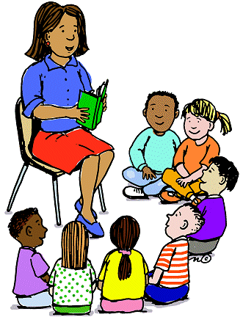
- POVÍDACÍ PRAVIDLO

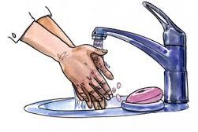
- KOUPELNOVÉ PRAVIDLO

- BĚHACÍ PRAVIDLO

- ZDRAVÍCÍ PRAVIDLO

- ŠATNOVÉ PRAVIDLO

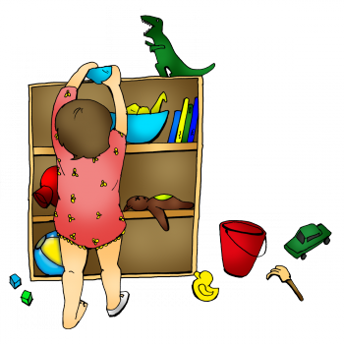

- UKLÍZECÍ PRAVIDLO

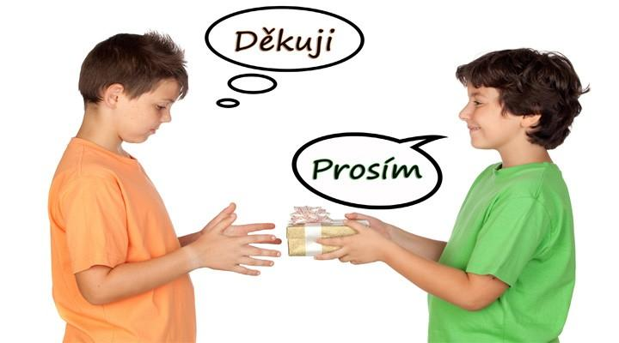
- DĚKOVACÍ PRAVIDLO

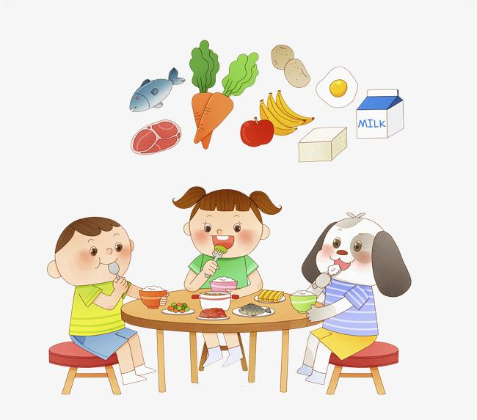
- STOLOVACÍ PRAVIDLO

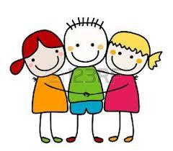
- KAMARÁDSKÉ PRAVIDLO

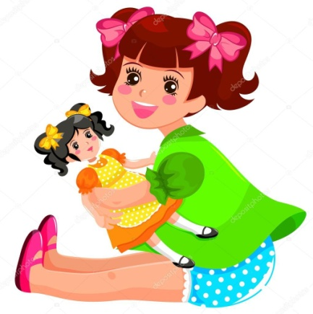
- HRAČKOVÉ PRAVIDLO

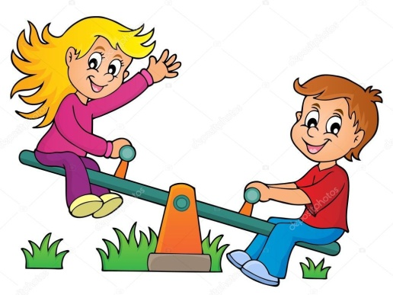
- ZAHRADNÍ PRAVIDLO

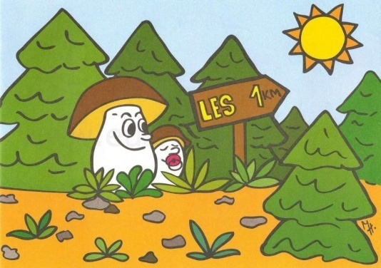

- LESNÍ PRAVIDLO

15. Vzdělávací nabídka

Lidové pranostiky - září

- Teplé září, dobře se ovoci a vínu daří (ovoce a zelenina, zahrada)
- Divoké husy na odletu, konec babímu létu (loučení s létem, odlet ptáků)
- Podzim jezdí na strakaté kobyle (vítání podzimu, barvy podzimu, hry s přírodninami)

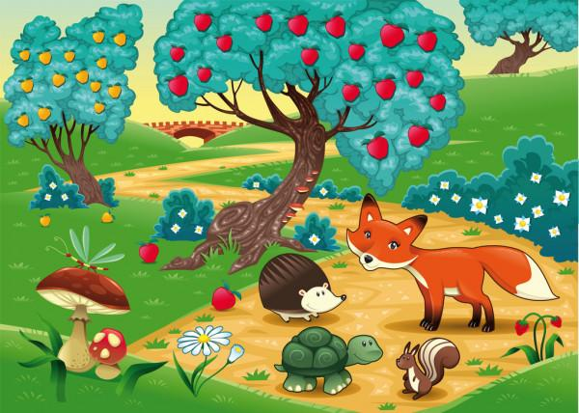

Cíle:

- osvojit si zvýšené hygienické návyky v souvislosti s pandemií Covid-19
- dodržovat hlasovou hygienu
- dále rozvíjet základní pohybové dovednosti
- zvládnout souvislý řečový projev, formulovat otázky, vést rozhovor
- dále rozvíjet slovní zásobu
- umět naslouchat druhým
- umět komunikovat s vrstevníky i s dospělými, dodržovat komunikační pravidla
- přizpůsobovat se změnám a okolnostem
- rozvíjet sounáležitost se skupinou vrstevníků
- vést děti k hezkému vztahu ke kamarádům
- dodržovat dohodnutá třídní pravidla
- zvládnout základy společenského chování
- rozlišit společensky nežádoucí chování
- orientovat se bezpečně ve známém prostředí
- vážit si přírody ve všech jejích formách
- vnímat a rozlišovat pomocí všech smyslů

Lidové pranostiky - říjen

- Po teplém září, zle se říjen tváří (změny v přírodě, počasí, vítr, pouštění draků)
- V říjnu hodně žaludů a bukvic oznamuje zimy víc (les, plody podzimu)
- Když táhnou ptáci blízko stavení, bude tuhá zima (zvířata a ptáci v zimě)

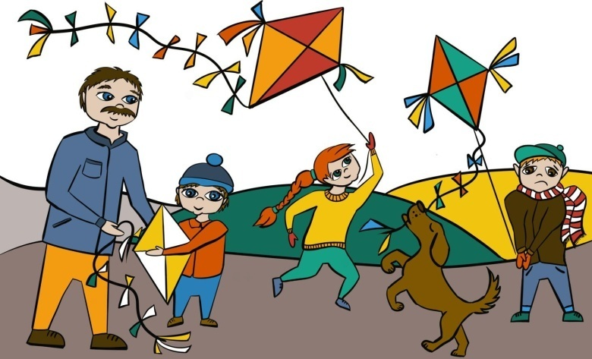

Cíle:

- rozvíjet pohybové dovednosti v terénu, mít povědomí o potřebě aktivního pohybu
- vyjadřovat samostatně a smysluplně myšlenky, nápady, pocity, mínění a úsudky ve vhodně zformulovaných větách
- umět samostatně vyslovit svůj názor, pocit, myšlenku
- záměrně se soustředit na činnost a udržet pozornost
- poznat a pojmenovat většinu toho, čím je obklopeno, dale rozvíjet slovní zásobu
- být citlivé ve vztahu k živým bytostem, k přírodě i k věcem
- uvědomovat si možné nebezpečí, se kterým se může ve svém okolí setkat
- vážit si přírody ve všech jejích formách
- seznamovat se s možnostmi pomoci při ochraně přírody
- zvládnout souvislý řečový projev, formulovat otázky, vést rozhovor

Lidové pranostiky - listopad

- Listopadové hřmění, pšenici ve zlato mění (zdravá výživa, pečení chleba)
- Přijede-li Martin na bílém koni, metelice za metelicí se honí (sv. Martin)
- když v Listopadu se hvězdy třpytí, mrazy se brzy uchytí (vesmír)

Cíle:

- seznamovat se se světem lidí, kultury a umění, osvojit si základní poznatky o prostředí, v němž dítě žije
- rozvíjet kulturně estetické dovednosti dětí
- získávat povědomí o společenském, kulturním i technickém prostředí
- mít povědomí o významu životního prostředí pro člověka
- seznamovat se s životem lidí a zvířat na celém světě
- rozlišovat a umět užívat prostorové pojmy (vpravo, vlevo, dole, nahoře, uprostřed, za, pod, nad, u, vedle, mezi apod.), elementární časové pojmy (teď, dnes, včera, zítra, ráno, večer, jaro, léto, podzim, zima, rok), orientovat se v prostoru i v rovině, částečně se orientovat v čase
- mít povědomí o významu životního prostředí (přírody i společnosti) pro člověka, uvědomovat si, že způsobem, jakým se dítě i ostatní v jeho okolí chovají, ovlivňují vlastní zdraví i životní prostředí
- vytvářet povědomí o vlastní sounáležitosti se světem, s živou a neživou přírodou, lidmi, společností, planetou Zemí, sluneční soustavou, Sluncem, měsícem.

Lidové pranostiky - prosinec

- Prosinec, když je mu zima, halí se v bílý kožich (začátek adventu)
- Na sv. Mikuláše, bývá zima celá naše (čert, anděl, Mikuláš)
- Jasné Vánoce, hojnost vína a ovoce (vánoční čas, zvyky, koledy)

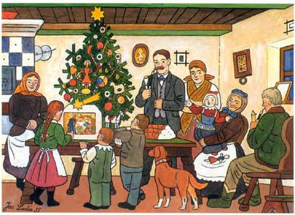

Cíle:

- seznamovat se se světem lidí, kulturou a uměním, osvojit si základní poznatky o prostředí, v němž dítě žije
- vytvářet povědomí o existenci ostatních kultur a národností
- vytvářet základy aktivních postojů ke světu, k životu, pozitivních vztahů ke kultuře a umění, rozvíjet dovednosti umožňující tyto vztahy a postoje vyjadřovat a projevovat
- vnímat pocit sounáležitosti v rodině i ve školce, vnímat sváteční vánoční atmosféru
- vytvářet povědomí, že některé děti na světě se nemají stejně
- rozvíjet úctu k tradicím a hodnotám
- rozvíjet kultivovaný projev při nácviku vánoční besídky
- zvládnout souvislý řečový projev, formulovat otázky, vést rozhovor

Lidové pranostiky - leden

- Na Nový rok o slepičí krok a na Tři krále o krok dále (K+M+B)
- V lednu mráz, těší nás, v lednu voda věčná škoda (znaky zimy, zimní radovánky)
- Lenivého tahá mráz za nos a před pilným smeká (řemesla a profese)

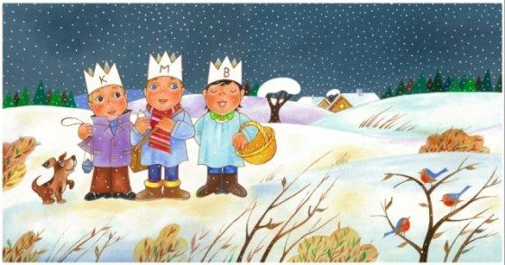

Cíle:
- rozvíjet psychickou a fyzickou zdatnost.
- rozvíjet hrubou motoriku, fyzickou zdatnost při zdolávání překážek ve venkovním terénu
- dále rozvíjet základní pohybové dovednosti
- pěstovat pozitivní vztah ke sportovním aktivitám a zdravému životnímu stylu
- podporovat zdravou dětskou soutěživost a pravidla fair-play
- ovládat koordinaci ruky a oka
- osvojit si některé dovednosti, které předcházejí čtení i psaní, rozvíjet zájem o podobu psaného jazyka
- získat představu o běhu času a časové posloupnosti
- získávat povědomí o časech minulých
- rozvíjet poznatky a vědomosti o lednových zvyklostech a tradicích – Nový rok, Tři Králové

Lidové pranostiky - únor

- Na Hromnice musí skřivan vrznout, i kdyby měl zmrznout (zpěv, hudba, hudební nástroje)
- Masopust o slunci, pomlázka u kamen (karneval, Masopust)
- Na svatého Matěje, lidské srdce okřeje (lidské tělo)

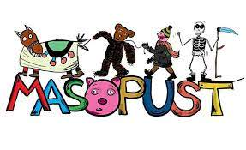

Cíle:

- dále rozvíjet pohybové dovednosti v oblasti hrubé a jemné motoriky
- rozvíjet receptivní a produktivní jazykové dovednosti
- rozvíjet zpřesňovat a kultivovat smyslové vnímání
- vědomě napodobit jednoduchý pohyb podle vzoru
- dodržovat hlasovou hygienu (ovládat intonaci hlasu, umět šeptat))
- sladit pohyb se zpěvem
- osvojit si schopnost získané dojmy a prožitky vyjádřit
- rozvíjet kooperativní dovednosti mezi dětmi
- osvojit si poznatky o těle a jeho zdraví
- mít povědomí o způsobech ochrany zdraví, o významu péče o čistotu, aktivního pohybu a zdravé výživy
- vytvářet zdravé životní návyky a postoje jako základů zdravého životního stylu

Lidové pranostiky - březen

- Březen, za kamna vlezem (knihy, pohádky)
- V březnu prach a v dubnu bláto, sedlákovi roste zlato (probouzení přírody, jaro na zahrádce)
- Dokud vlaštovička nezašveholí, jara nebude (vítání jara, znaky jara)
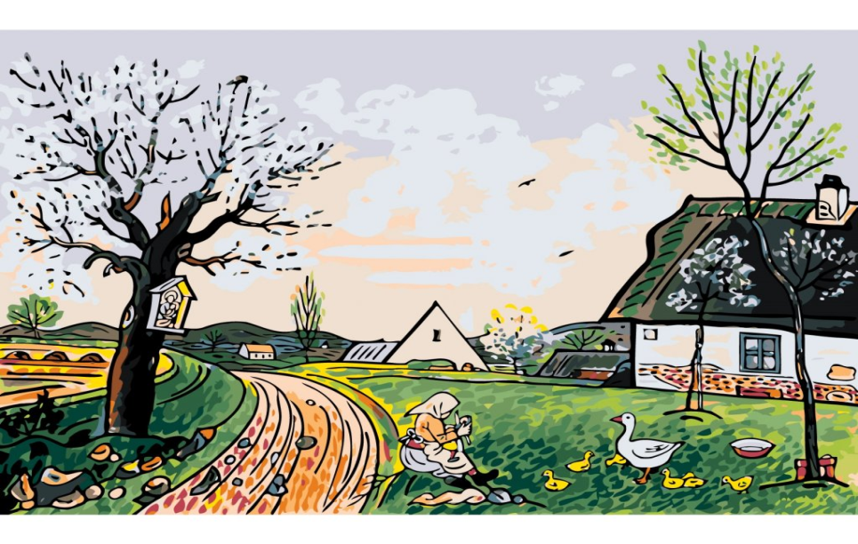

Cíle:
- podporovat pozitivní vztah k četbě a knihám
- dodržovat pravidla jak se ke správně chovat ke knihám
- rozvíjet kulturně estetické dovednosti dětí
- vytvářet povědomí o vlastní sounáležitosti se světem, s živou a neživou přírodou
- posilovat přirozené poznávací city, zvídavost, zájem, radost z objevování
- vytvářet poznatky o širším přírodním prostředí o jeho rozmanitosti, vývoji a proměnách
- získávat povědomí o společenském, kulturním a technickém prostředí
- rozlišovat a umět užívat prostorové pojmy (vpravo, vlevo, dole, nahoře, uprostřed, za, pod, nad, u, vedle, mezi apod.), elementární časové pojmy (teď, dnes, včera, zítra, ráno, večer, jaro, léto, podzim, zima, rok), orientovat se v prostoru i v rovině, částečně se orientovat v čase
- rozvíjet a užívat všech smyslů
- schopnost získané dojmy a prožitky vyjádřit

Lidové pranostiky - duben

- Prší-li o velikonočním hodu, bude v létě nouze o vodu (Velikonoce 4. 4.2020)
- Na svatého Jiří, vylézají hadi a štíři (co se děje v trávě, hmyz, život na louce)
- Hřímání v dubnu značí veselý a hojný rok (Den Země, třídění odpadu)

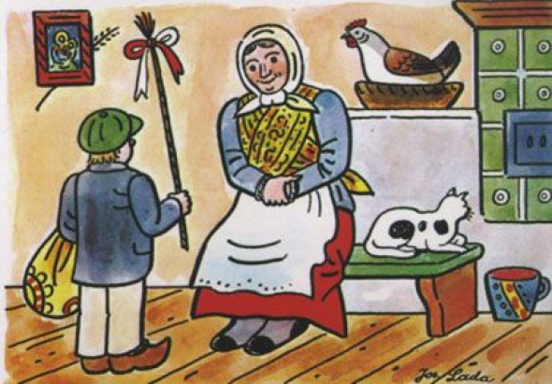
Cíle:
- rozvíjet pohybové dovednosti v oblasti hrubé motoriky (kotoul vpřed, házení a chytání míče, užívat různé náčiní, nářadí)
- rozvíjet receptivní a produktivní jazykové dovednosti
- vytvářet základní pozitivní vztahy ke kultuře a umění (získávání nových poznatků o velikonočních svátcích a tradici pálení čarodějnic)
- rozvíjet a kultivovat mravní a estetické vnímání, cítění a prožívání
- rozvíjet paměť a pozornost
- osvojit některé dovednosti, které předcházejí čtení a psaní, rozvíjet zájem o psanou podobu jazyka
- poznávat a vážit si t přírody ve všech jejích formách
- orientovat se v časových vztazích v rámci týdne, měsíce, roku
- vytvářet povědomí o vlastní sounáležitosti se světem, s živou a neživou přírodou, lidmi, společností, planetou Zemi
Lidové pranostiky - květen

● Májová kapka platí dukát (koloběh vody)
● Studený máj v stodole i světnici ráj (svátek matek, moje rodina)
● V květnu věrtel deště - hrstka bláta (měříme, vážíme, porovnáváme)

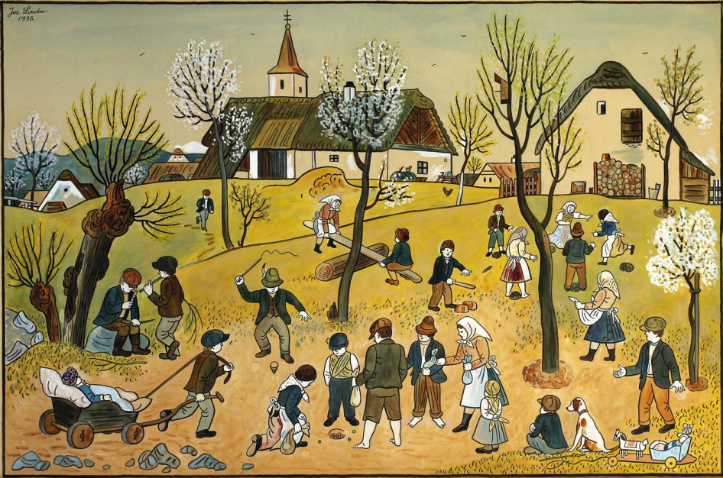

Cíle:
- podporovat a rozvíjet zdravou dětskou fantazii
- rozvíjet řečové schopnosti a jazykové dovednosti receptivní
- prohlubovat interaktivní a komunikativní dovednosti
- posílit prosociální chování ve vztahu k druhému (v rodině, v mateřské škole)
- rozvíjet kulturně estetické dovednosti dětí
- učit se porozumění emočním prožitkům, vyjádřit svůj názor, pocit, myšlenku
- umět naslouchat druhým
- vytvářet povědomí o mezilidských a morálních hodnot
- rozvíjet matematickou gramotnost (orientace v číselné řadě, prostorová orientace, určování směru, řazení předmětu, jednoduché měření., aj.)
- dále rozvíjet slovní zásobu

Lidové pranostiky - červen

● Červen je červený jako z růže květ (těšíme se na léto, znaky léta)
● Červnové večerní hřmění, ryb a raků nadělení (ryby, život u rybníka)
● Co červen nedá do klasu, červenec dožene v času (těšíme se na prázdniny, čas
loučení
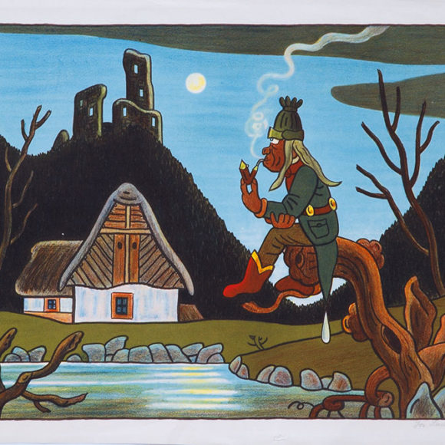

Cíle:

- rozvíjet pohybové a lokomoční dovednosti v oblasti hrubé motoriky (výlety, vycházky do přírody, zdolávání terénu atd)
- rozvíjet kultivovaný projev
- vytvářet vztah k místu a prostředí, ve kterém dítě žije
- rozvíjet schopnost žít ve společenství ostatních lidí, přizpůsobit se, spolupracovat, spolupodílet se, přináležet k tomuto společenství a řídit se jeho pravidly
- pozorovat životní podmínky a životní prostředí, poznávání ekosystémů (les, louka, rybník apod.)
- uvědomovat si možné nebezpečí, se kterým se může dítě ve svém okolí setkat
- podporovat dětská přátelství
- přizpůsobovat se změnám a okolnostem

